**Как воспитать ребенка патриотом**

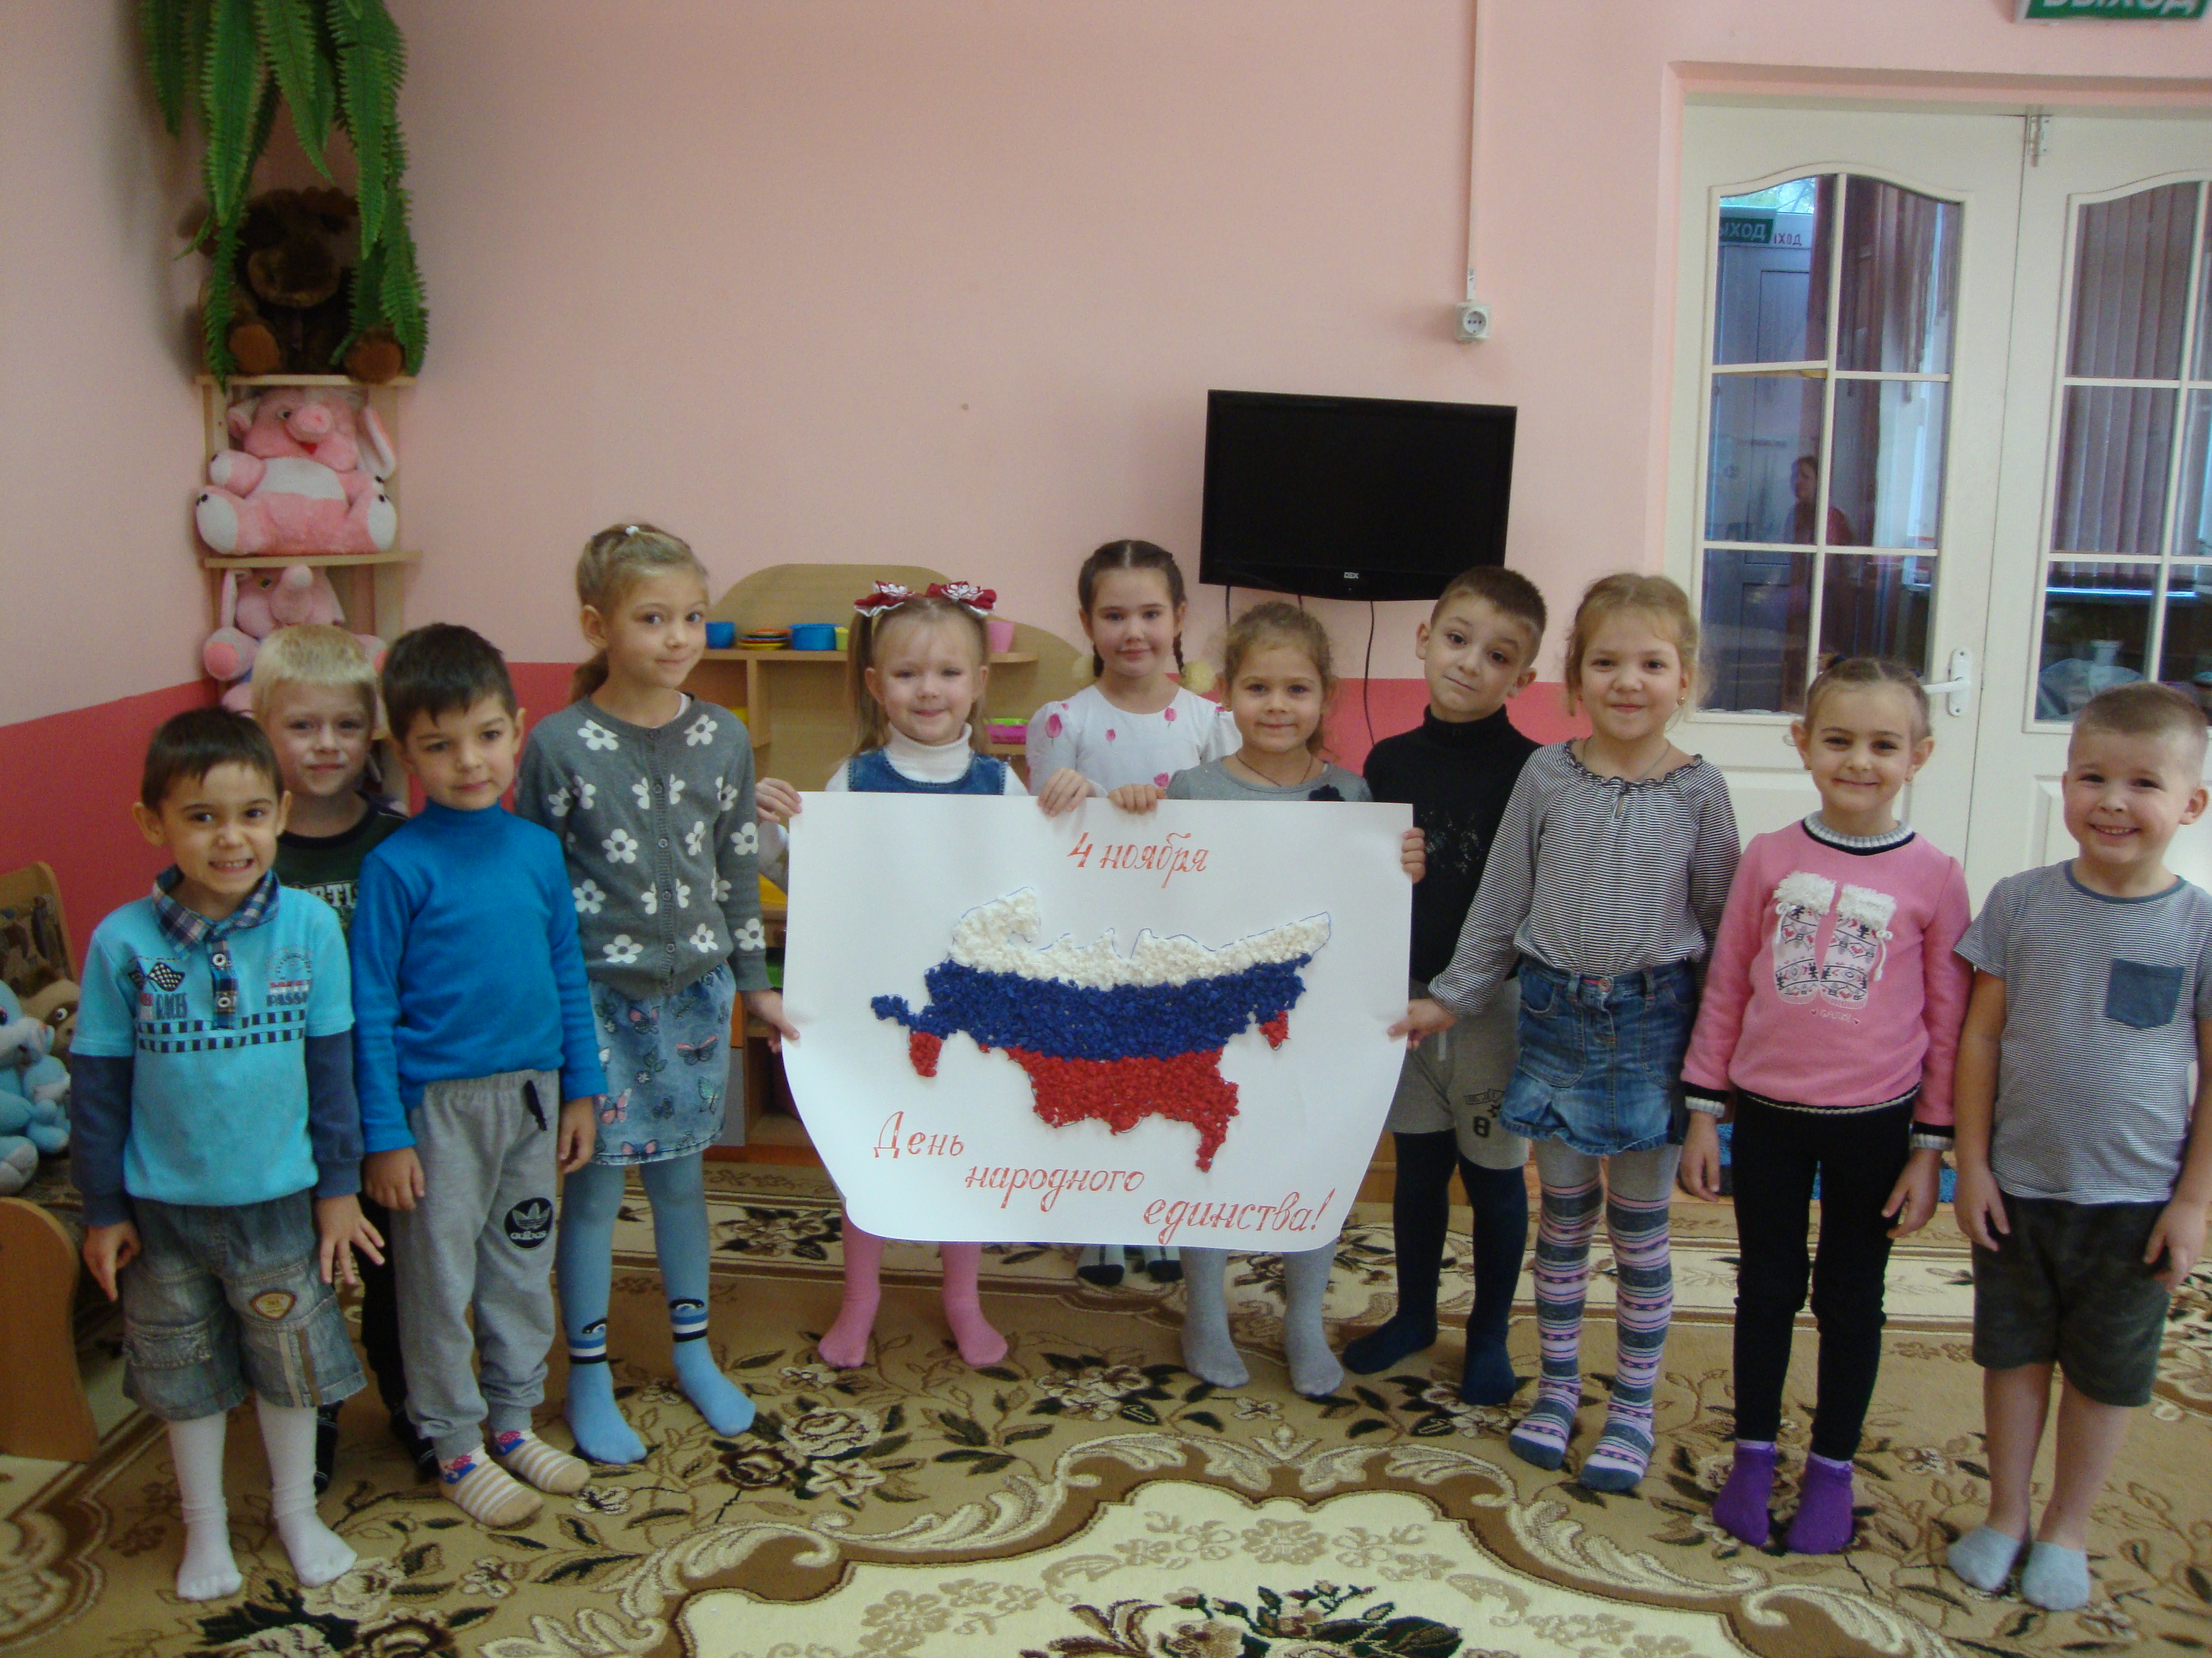

Нравственно патриотическое воспитание детей, включает в себя четыре основных, важных правила:

1.Не делай другим того, чего не желаешь себе.

2. Творите для других добро, если для этого у вас есть возможности.

3. Будьте законопослушными, не допускайте нарушения правопорядка.

4.Будьте патриотами своей страны, защищайте отечество.

Эти правила создают детям условия для творения благородных, благоразумных, доброжелательных поступков. Учат не оставлять товарища в беде, а сочувствовать и помогать каждому, кто нуждается в твоей помощи. Приводит к воспитанию демократических и гуманистических свойств характера. Поможет любить свою Родину, свой народ, оно направленно на внедрение в сознания чувства гордости за принадлежность именно к этой стране, независимо от её экономического, климатического или другого положения. Через соблюдения нравственных правил, дети должны вырасти патриотами, готовыми защищать свое Отечество при любых условиях. У детей должны быть развиты такие нравственно патриотические добродетели, как чувства чести и достоинства.

День Победы один из великих праздников помогающий на примере наших героических предков воспитывать в детях нравственно патриотические чувства. В нашем детском саду этой задаче уделяется много внимания. Проводятся тематические беседы, встречи с ветеранами, праздники. Детей знакомят с художественными произведениями на эти темы, после чего дети рисуют картины, оформляются стенды с рисунками, плакаты с поздравлениями, участвуют в акции письмо ветеранам. Мастерят своими руками цветы для возложения к памятнику Победы. Свою лепту вносят и родители, рассказывая детям истории о родных погибших во время ВОВ, принося в детский сад цветы для оформления корзин для возложения, принимая участия в совместных мероприятиях. И каждый ребенок с гордостью несет к памятникам сделанный своими руками или принесенный цветок в память погибшим героям, подарившим им детство, поют песни, читают стихи.

Мы будем храбрыми, как деды

Родную Землю защитим,

И солнце яркое Победы

Мы не кому не отдадим!

С праздником Победы Вас дорогие ветераны, спасибо и низкий поклон за наше счастливое детство.